Diego Extremiana Palacín

SMRV2 A1

WINS

Servicios en red

Para esta práctica vamos a necesitar 3 máquinas virtuales:

* 1 Windows Server 2008 R2.
* 2 Windows XP.

Necesitamos que las 3 máquinas se vean, así que vamos a hacer un ping de cada máquina a las 2 restantes:

Windows Server 2008 R2: 192.168.1.18

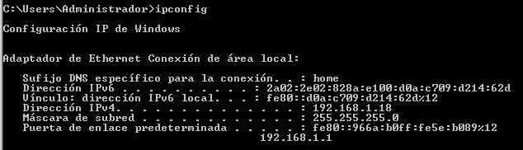

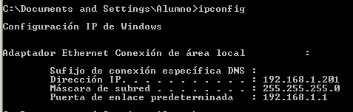Windows XP 1: 192.168.1.201

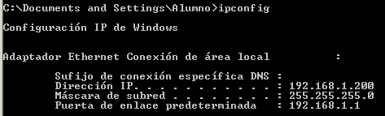Windows XP 2:192.168.1.200

# Ping

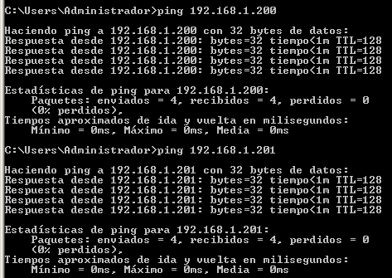Desde Windows Server 2008 R2 a las 2 máquinas restantes: Se ven

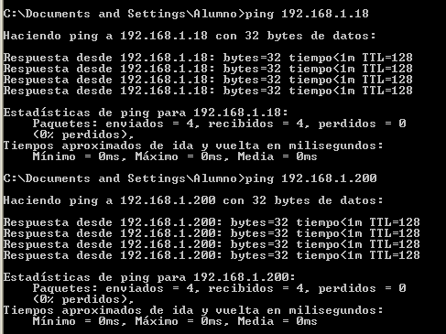Desde Windows XP 1: Se ven

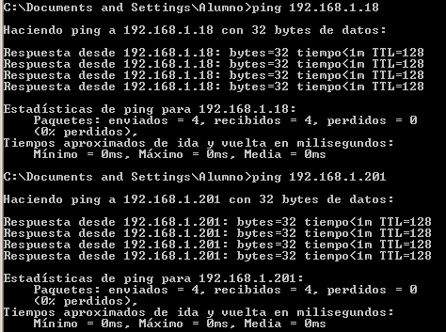Desde Windows XP 2: Se ven

Todas las máquinas se ven y se pueden comunicar, así que ya las tenemos preparadas para hacer esta práctica.

En el servidor, cambiamos la dirección IP a 192.168.1.2 y, en opciones avanzadas, seleccionamos la opción de “WINS”.

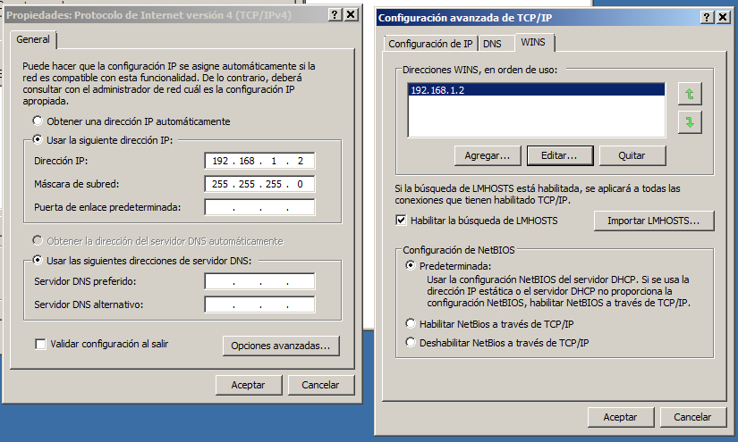

Una vez dentro de esta pestaña, seleccionamos “agregar”, nos saldrá una nueva ventana en la que añadimos nuestra nueva dirección IP

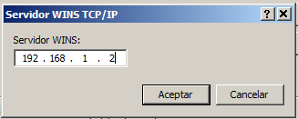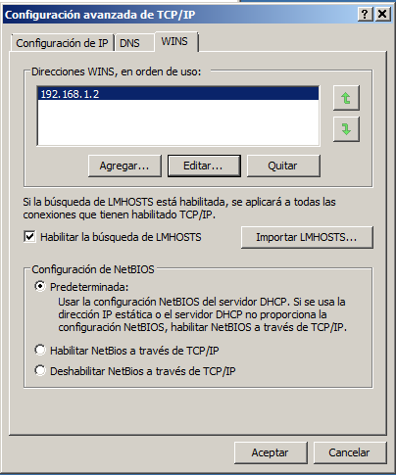

Ahora, después de aceptar todas las ventanas restantes, volvemos al CMD y hacemos un “ipconfig /all” para mirar si nuestro servidor WINS principal es el correcto:



Ahora, hacemos la misma operación en las máquinas de XP (en las 2):

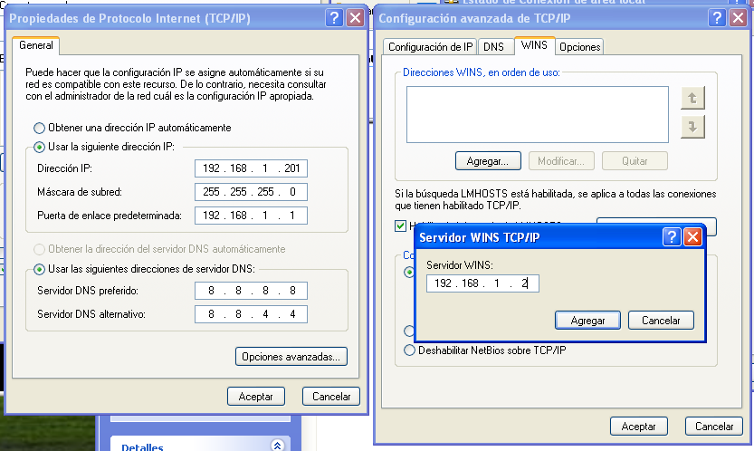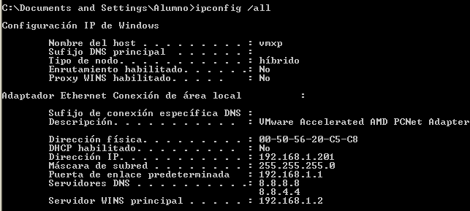

Ahora, volvemos al servidor y , en el administrador de servicios, vamos a la sección “Características” para agregar una nueva (en agregar características):

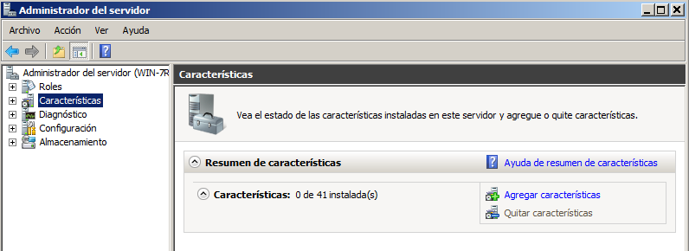

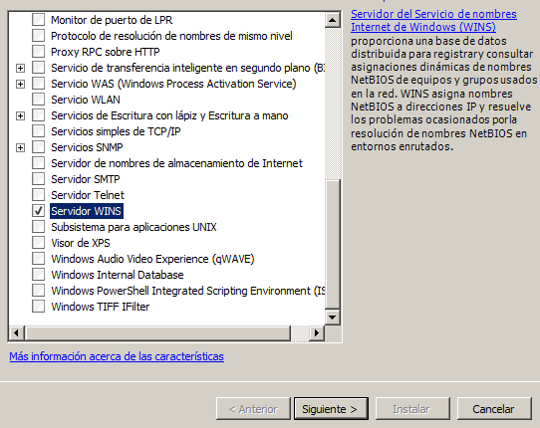

Seleccionamos el servidor WINS:

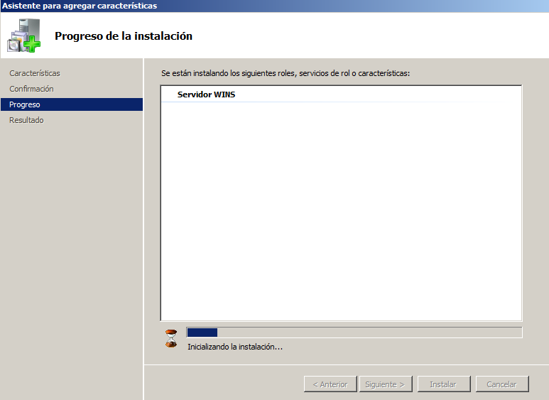

Solo debemos darle a INSTALAR:

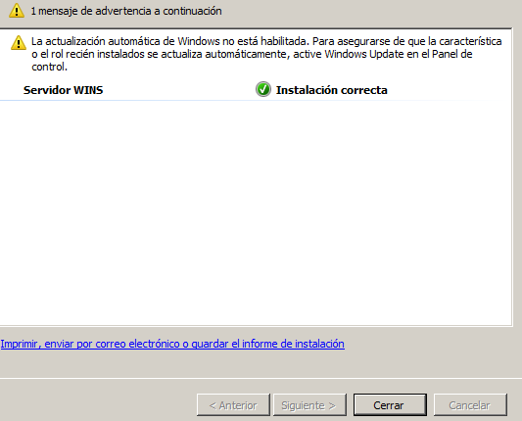

El asistente de instalación nos dirá que la instalación ha sido completada y que está bien:

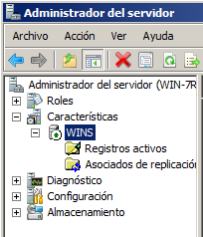

El servicio WINS ya está funcionando:

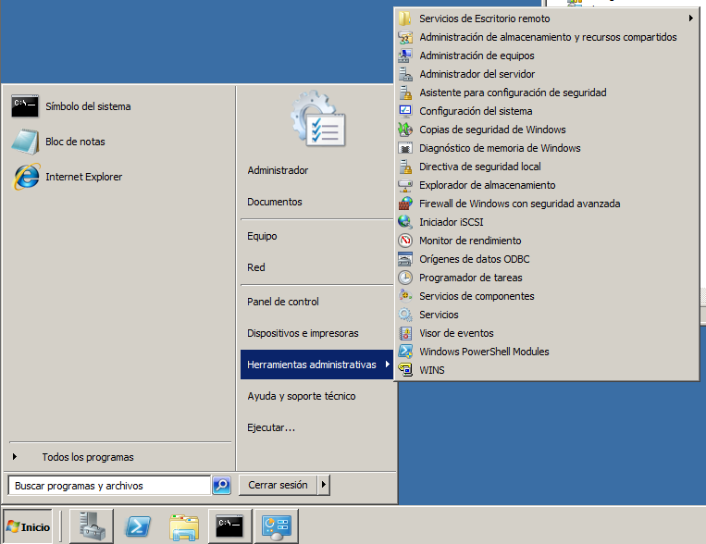También podemos acceder a este punto desde Inicio 🡪 Herramientas administrativas 🡪 WINS

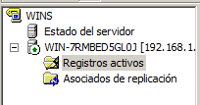

Hay una carpeta que se llama “Registros activos”. Debemos clicar en ella y buscar registros (en la opción “mostrar registros”):

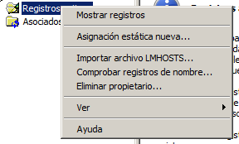

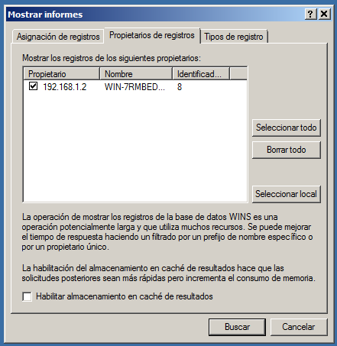

Nos saldrá una ventana de filtración.

En esta ventana debemos ir a la sección “Propietarios de registros”.

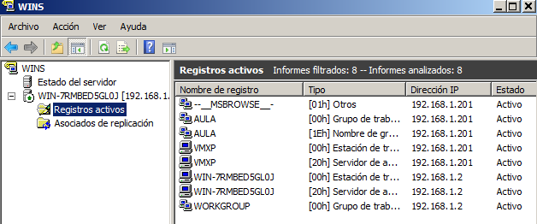Buscamos

Aquí se guardan todos los equipos que han tenido relación con este servicio (con sus nombres Netbios, que están asociados a la dirección IP del servidor WINS).

Estos equipos se registran automáticamente al encenderse y se borran al apagarse.

Ahora crearemos un nuevo Windows Server 2008.

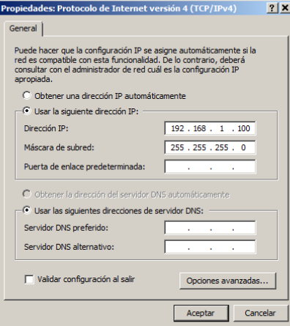

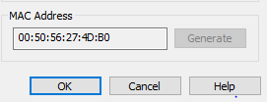Hay que acordarse de cambiarle las direcciones IP y MAC:



Instalamos el servidor WINS si no lo tenemos instalado ya.

(como he clonado la máquina, el servidor WINS estaba ya instalado, aunque lo he reinstalado por si acaso)

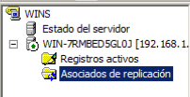

Ahora, desde el primer servidor (192.168.1.2) seleccionamos la carpeta “Asociados de replicación” y elegimos “Nuevo asociado de replicación”.

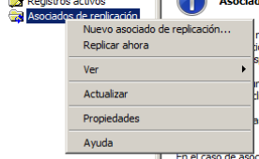

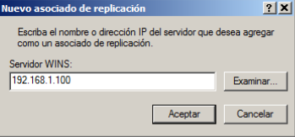

Nos pide el nombre o la IP del otro servidor WINS con el que nos queremos replicar. En este caso como estamos en el 192.168.1.2 nos queremos replicar con el 192.168.1.100.

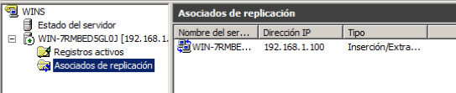

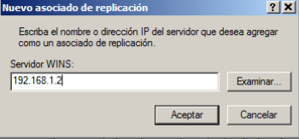

En el otro servidor WINS realizaremos la misma operación, pero a la inversa.

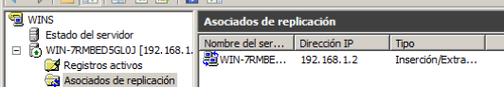

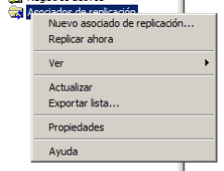

Ahora seleccionamos (Desde el primer servidor 🡪 192.168.1.2) Replicar ahora

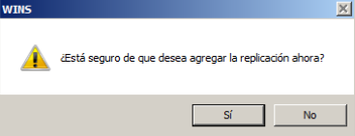

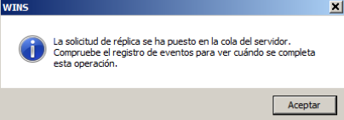Nos saldrán estas 2 ventanas:

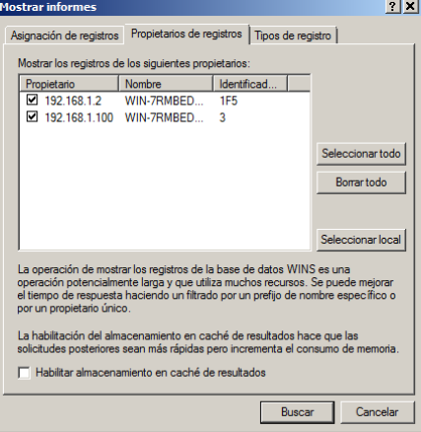Cuando enseñemos los registros en cualquiera de los dos servidores elegimos los dos propietarios y “buscar” ya que ahora tenemos dos servidores y queremos ver todos los registros:

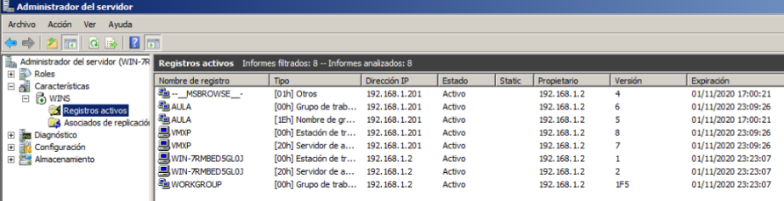

En el campo “propietarios” nos dice a cuál de los 2 servidores pertenece cada registro: